doi:10.6043/j.issn.0438-0479. 201612005
火灾作用下预应力连续梁桥的力学性能分析
邵文军，宋雨*
（厦门大学建筑与土木工程学院，福建 厦门 361005）

摘要：为研究火灾对预应力连续梁桥力学性能的影响，以福建某连续箱梁桥受火为背景，参考桥梁火灾的现场资料和成果，确定模型的边界条件；选取适当的混凝土、预应力筋的本构关系模型，研究混凝土及钢筋热工参数随温度的变化，通过对发生火灾时桥梁的瞬态温度场分析，得出温度随时间和空间的变化；并分别比较在自重作用下以及车道荷载作用下火灾前和火灾时桥梁的力学性能变化，研究火灾对桥梁中混凝土、预应力筋等材料的影响。结果表明，对大跨度桥梁结构来说，受火时，结构的传热速度相对较慢，热量从受火面向非受火面逐渐扩散，温度呈平流状分布；火灾发生后，混凝土材料强度的损失要远远高于预应力筋强度的损失。
关键词：连续梁桥；预应力；火灾；温度场；应力场
中图分类号：TU 311 文献标志码：A

1 桥梁概况和火灾背景

1.1 桥梁概况
此桥位于福建某地，总长931m，为独立两幅双向六车道，上部结构为预应力钢筋砼连续箱梁，全桥共5联24跨，其桥跨组合为（5×35.0 m）+（5×35.0 m）+（40.0 m+3×60.0 m+40.0 m）+（5×35.0 m）+（4×35.0 m），桥宽组合为2×11m+4×0.5m+2.0m，设计荷载为公路I级，桥墩为实心薄壁桥墩，桥台采用肋板式桥台。

1.2 火灾背景
2012年5月31日凌晨，发现该桥第一跨桥底发生火灾，火灾大约持续了30min，对桥梁造成较为严重的损坏，对现场桥梁的受损情况进行勘查，发现：桥梁第一跨全跨均有不同程度的损伤，其中，以左幅箱梁底板、右侧腹板以及右侧翼缘板的病害最为严重，其混凝土大面积剥落，钢筋暴露。
本文着重对位于核心受火区域引桥部分进行受火仿真并对第一跨即受火跨进行重点分析。

2 火灾温度场模拟及材料热工参数分析
对于火灾温度场的模拟不仅要研究火灾的升温曲线，而且需要研究材料的热传导系数、比热容以及质量密度随温度的变化情况。

火灾对预应力混凝土结构的影响主要表现在：混凝土、钢筋和钢绞线的强度、弹性模量等力学指标随着火灾温度不断升高而持续衰减，构件内钢筋、钢绞线和混凝土的粘结性能也随之降低，这势必会对结构的安全性能以及耐久性造成影响。

2.1 火灾温度场等效时间模型
2.1.1 IOS-834标准火灾温度场模型
结构在某一时刻的“温度场”指的是结构空间各点在该时刻的温度分布的总体情况。混凝土梁结构进行抗火性能分析均是以其温度场分析为前提和基础的。本文以表格形式给出的IS0-834标准升温过程^{[1]}升温段如表1所示。
表1 ISO-834标准升温曲线
Tab. 1 The ISO-834 standard fire curve
时间/min | 0 | 15 | 30 | 60 | 90 | 120
温度/℃ | 20 | 739 | 852 | 946 | 1007 | 1050
2.1.2 混凝土热工参数
结构温度场的分布及变化，对材料高温力学性能无太大影响，但与环境温度及材料热工性能密切相关。材料的热工参数包括热传导系数、比热容以及质量密度^{[2]}。它们的取值如表2所示。
表2 高温下混凝土热传导系数、比热容以及质量密度变化
Tab. 2 Material thermal parameters
温度/℃ | 20 | 100 | 300 | 500 | 700 | 900
热传导系数 | 1.585 | 1.453 | 1.161 | 0.924 | 0.743 | 0.618
比热容（J/kg℃） | 900 | 900 | 1050 | 1100 | 1100 | 1100
质量密度（kg/m³） | 2395 | 2372 | 2273 | 2188 | 2113 | 2037

2.2 高温下混凝土性能
众所周知，混凝土是以水泥为主要胶结材料的非匀质复合材料。随着火灾高温的持续作用，由于水分蒸发、骨料与水泥浆体的热工性能差异和骨料颗粒的高温膨胀、破裂等原因，造成混凝土内部的结构性损伤不断积累，从而导致力学性能变化^{[3]}。
2.2.1 火灾高温对混凝土强度的影响
在高温的影响下混凝土强度的衰减是不可避免的。混凝抗拉强度、抗压强度、弹性模量随温度升高的降低系数^{[4]}如表3所示。
表3 高温下混凝土强度、弹性模量降低系数
Tab. 3 Concrete strength, elastic modulus reduction factor
温度/℃ | 20 | 100 | 300 | 500 | 700 | 900
抗拉强度降低系数 | 1.00 | 0.95 | 1.10 | 0.85 | 0.40 | 0.1
抗压强度降低系数 | 1.00 | 0.70 | 0.45 | 0.30 | 0.20 | 0
弹性模量降低系数 | 1.00 | 0.89 | 0.57 | 0.26 | 0.09 | 0.07
2.2.2 火灾高温作用对钢筋强度的影响
普通光圆钢筋、普通螺纹钢筋和冷轧钢筋随着温度的提高，抗拉强度均有不同程度的衰减^{[4]}。变化规律如图1所示。
高温下，钢筋的弹性模量随温度的升高而逐渐降低^{[6]}。以往对各级钢筋的高温性能的试验表明，高温作用下钢筋弹性模量变化规律为：
式中，为℃时钢筋弹性模量，为常温下钢筋弹性模量。
图1 受火后普通钢筋强度降低曲线
Fig.1 Rebar strength decrease curve after the fire

2.2.2 火灾高温作用对钢绞线的影响
预应力钢绞线在经历高温作用后，其强度会发生一定的变化。钢绞线的极限强度在20-400℃范围内，随所经历温度的增加而缓慢下降，400℃以后下降的速度明显加快；至700℃时，极限强度下降到最低点；700℃以后，其极限强度有一定的回升^{[7]}。钢绞线极限强度降低系数如表4所示。
表4 高温下钢绞线强度降低系数
Tab. 4 Stranded wire strength reduction factor
温度/℃ | 20 | 100 | 300 | 500 | 700 | 900
极限强度降低系数 | 1.00 | 0.973 | 0.924 | 0.701 | 0.278 | 0.430
高温下，预应力钢绞线的弹性模量随温度的升高而逐渐降低^{[9]}，其变化规律为:
式中，为℃时钢筋弹性模量，为常温下钢筋弹性模量。

3 基于程序的热-力耦合分析

3.1热-力耦合分析流程
高温作用下结构材料受到温度荷载的作用，由于材料高温非线性的影响，分析过程则需反复迭代。有限元分析将以荷载步的方式施加，静力荷载为第一个施加荷载步，以ISO-834标准升温曲线为第二个荷载步进行施加。对于结构高温力学分析，有限元程序提供了两种法:直接耦合法和间接耦合法^{[3]}。本文采用后者进行有限元分析。
受火过程中，结构的节点温度是时间t的函数；结构单元的力学参数、位移以及应力等同是温度及时间的函数。温度场对结构力学分析有显著影响，反之却无较大影响，因此应先进行结构热分析，然后进行结构力学分析。

3.2结构模型建立
此桥中，混凝土等级为C50，采用Solid95单元模拟，此单元由20个节点定义，每个节点具有三个沿节点坐标系x，y，z方向平动的自由度。钢筋标号为HRB335，预应力标号为12φ15.24mm，采用Link8单元模拟，这种三维杆单元是杆轴方向的拉压单元，同样，每个节点具有三个沿节点坐标系x，y，z方向平动的自由度。结构模型网格划分情况如图2所示，全桥共有Solid95单元45750个，Link8单元10695个。材料热工参数以及力学性能取章节2所示数值。结构温度边界条件如图3所示。
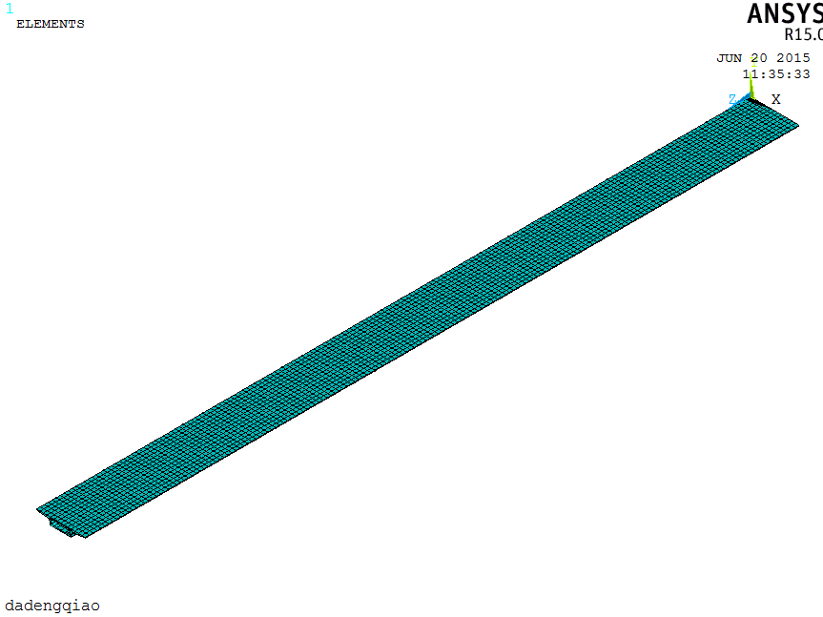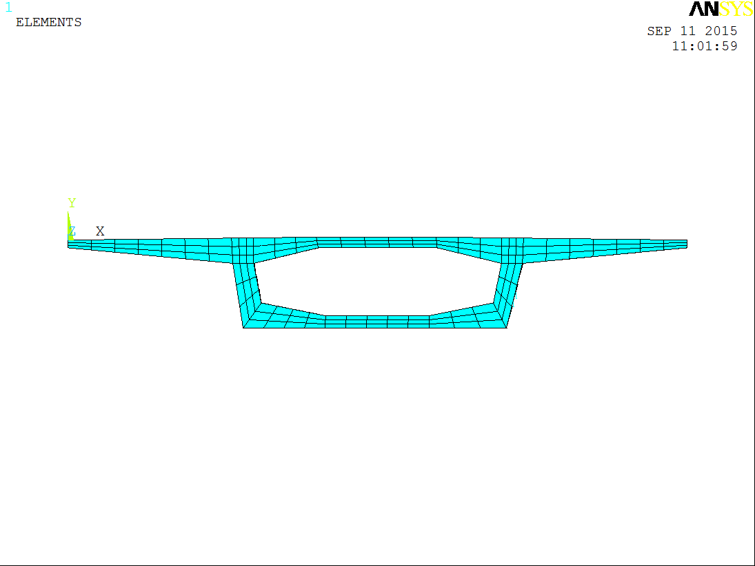
图2 结构模型网格划分
Fig.2 The mesh of structure

(a) 桥梁受火跨 (b) 桥梁受火截面边界情况
图3 桥梁温度边界条件
Fig.3 Bridge temperature boundary

3.3结构温度场分析
3.3.1 结构温度随时间的变化
取受火跨跨中底板中点、顶板中点以及边支座作为研究对象，分析结果如图4（a）所示。由图4（a）可以看出，桥梁顶板中点、底板中点、支座的温度随着时间呈非线性递增，因为三点都非直接受火点，所以温度的上升比受火曲线要滞后一些。对于同一时间点，顶板中点温度<边支座温度<底板中点温度，这主要是受三点离受火面距离远近的影响。
（a）结构温度随时间变化 （b）结构温度随空间变化
图4 结构温度随时间和空间变化情况
Fig.4 Structural temperature changes with time and space

3.3.2 结构温度在空间上的变化
取受火跨底板中线、顶板中线火灾发生后30min作为研究对象，分析结果如图4（b）所示
桥梁靠近边支座处底板、腹板、翼缘受火，分析桥梁的整体温度变化，越靠近受火面温度越高。底板中线由于直接穿过受火面的缘故，其最高温度达到852℃，而顶板中点最高温度只达到81℃。
3.4 火灾作用下桥梁热-力耦合分析
本文在车道荷载作用下通过荷载组合分别得出桥梁受火前后自重、预应力筋以及车道荷载对桥梁底板中线挠度、应力的贡献值，比较分析它们受火前后的变化情况，从而得出桥梁受损最主要的影响因素。另外，通过对受火跨底板材料性能的变化进一步分析在同一截面上桥梁的受损情况。
3.4.1自重+车道荷载作用下桥梁受火前后力学性能分析
桥梁结构按正常使用极限状态设计时，考虑的是荷载的频遇组合或准永久组合。本文中设计的荷载主要包括桥梁自重、预应力筋的作用以及车道荷载，根据《JTG D60-2015公路桥涵设计通用规范》规定，汽车的频遇系数取0.7，预应力分项系数取1.0，另外，自重分项系数本应取1.2，但本文中车道荷载为满布，实际情况中车道荷载满布的情况并不多见，为更符合实际，自重分项系数折中后取1.0。所以，荷载组合情况为：1.0自重+1.0预应力筋作用+0.7车道荷载分析结果如图5、6所示。
（a）受火前受火跨底板挠度变化 （b）受火后受火跨底板挠度变化
图5 自重+车道荷载作用下底板受火前后挠度变化情况
Fig.5 The deflection of the baseplate under the action of self weight and lane load

（a）受火前受火跨底板中线应力变化 （b）受火后受火跨底板中线应力变化
图6 自重+车道荷载作用下底板中线受火前后应力变化情况
Fig 6 The stress of the baseplate under the action of self weight and lane load

在自重和车道荷载的作用下，受火跨底板中线挠度最大值由受火前的7.02mm↓变为受火后的22.78mm↓，增幅为224.5%。比较分析图5可知预应力筋的作用效果受火前后变化不大，车道荷载的作用效果受火前后有变化但变化也不大，而混凝土的自重作用效果却由原来的最大值17.5mm↓变为31.6mm↓，增幅为80.6%。
由图6可知，混凝土受火后强度损失非常严重，在自重与车道荷载作用下，底板拉应力的最大值由受火前的0.79Mpa变为受火后的2.47Mpa，增幅为212.6%，支点截面处的最大压应力由受火前的13.89Mpa变为受火后的18.88Mpa，增幅为35.9%。根据《混凝土设计规范》，C50混凝土的轴心抗拉强度设计值为1.89Mpa，显然此桥受火后在正常使用极限状态下，底板混凝土的抗裂性已不满足规范要求，需要进行修复。
3.4.2受火处底板材料力学性能的变化
单独分析直接受火处底板，找出距底板距表面不同深度处所经历温度最大值，并研究在此温度时混凝土、预应力筋材料性能的变化，分析底板材料性能沿受损深度的变化规律。
由表5可知，随着距底板表面深度的增加，所经历的最高温度在逐渐降低。在底板表面，由于温度高，火灾对混凝土、预应力筋的极限强度影响很大，而随着深度的增加，影响逐渐减少。该桥预应力钢筋到受火边缘的距离一般大于10cm以上，对于预应力筋的弹性模量和极限强度来说，火灾对它并无太大影响。
表5 截面1-1处底板材料力学性能的变化
Tab. 5 Change of section 1-1 baseplate material mechanical properties
距离底板表面深度（cm） |  | 2 | 4 | 6 | 8 | 10 | 12
经历最高温度（℃） |  | 684.5 | 514.7 | 405.2 | 297.4 | 205.1 | 178.2
混凝土 | 抗压强度折减系数 | 0.208 | 0.292 | 0.371 | 0.453 | 0.569 | 0.602
预应力筋 | 极限强度折减系数 | 0.311 | 0.669 | 0.807 | 0.906 | 0.947 | 0.954
预应力筋 | 弹性模量折减系数 | 1.01 | 1.01 | 1.0 | 1.0 | 1.0 | 1.0

4 结论
本文以福建省某受火的连续梁桥为原型，通过有限元数值模型模拟预应力连续梁桥火灾过程，对桥梁的力学性能及火灾后的承载能力进行了研究。主要研究结论如下:
- 桥梁直接受火面温度明显比其它面高，受火30min后最高温度能达到852℃，而随着受火时间的增加，高温分布层逐渐向外扩散，但由于混凝土的热传导系数较小，扩散的速度相对比较缓慢，以受火顶板跨中中点为例，其30min受火后最高温度只达到81℃；
- 桥梁受火后，桥梁混凝土受损严重，而对于预应力筋，由于有混凝土的保护，火势不大或者燃烧时间不长的情况下，往往受损并不是特别严重。从材料强度的角度来看，火灾后混凝土强度的降低是引起桥梁整体强度降低的重要原因；
- 此桥中，从整体来看，桥梁的预应力损失并不大，但分析表5可知，在距离直接受火面4cm深度之内的预应力筋，受火30分钟后其强度受损达35%以上。所以，布置预应力筋时，在满足规范等硬性条件后，布置位置离表面越远，当其发生火灾时，预应力筋的受损程度越小。
- 从此桥梁受火跨的情况来看，火灾后，在车道荷载作用下，底板拉应力的最大值由受火前的0.79Mpa变为受火后的2.47Mpa，显然此桥受火后在正常使用极限状态下，底板混凝土的抗裂性不满足规范要求，需要进行修复。

参考文献：
- 魏德敏，高晓楠，张海燕.受火钢筋混凝土柱三维温度场的数值模拟[J].防灾减灾工程学报，2012,32(增刊):55-58.
- 王翠娟. 火灾模式下多梁式混凝土T型梁桥结构性能研究[D]. 西安：长安大学，2013.
- 侯炜. 预应力混凝土箱梁结构抗火性能研究[D]. 西安：长安大学，2014:116-120.
- 吴波，梁悦欢.高温下混凝土和钢筋强度的统计分析[J].自然灾害学报，2010,19(1):136-142.
- 查晓雄，王晓璐，谢先义.GFRP筋混凝土梁耐火性能的试验研究[J].防灾减灾工程学报，2012,32(1):50-55
- 郑文忠，闰凯，王英.预应力混凝土结构抗火研究进展[J].建筑结构学报，2011, 32 (12):52-61.
- 郑文忠，侯晓萌，陈伟宏.火灾后预应力混凝土简支板力学性能试验[J].哈尔滨工业大学学报，2011，43(2):8-13.
- 柳献，袁勇，叶光，等.高性能混凝土高温微观结构演化研究[J].同济大学学报(自然科学版)，2008,36(11):1473-1479.
- 王俊，蔡跃，黄鼎业.预应力钢筋高温蠕变试验研究及有限元分析应用[J].土木工程学报，2004, 37(11):1-6.
- 熊伟，李耀庄，严加宝.火灾作用下钢筋混凝土梁温度场数值模拟及试验验证[J].中南大学学报(自然科学版)，2012, 43 (7): 2838-2843.
- Astaneh-Asl A, Noble C R, Son J, et al. Fire protection of steel bridges and the case of the MacArthur maze fire collapse.In: Proceedings of the ASCE TCLEE life line earthquake engineering in a multihazard environment conference, Oakland (CA), 2009. 1-12.
- Huang H, Ooka R, Naian Liu N A, et al. Experimental study of fire growth reduced-scale compartment under different approaching external wind conditions[J].Fire Safety Journal，2009，44(3): 311-321.
- Zheng W Z, Hou X M, Shi D S, et al. Experimental study on concrete spalling in prestressed slabs subjected to fire[J].Fire Safety Journal, 2010, 45(5): 283-297.
- 王中强，余志武.高温下无粘结预应力混凝土受弯构件的非线性有限元分析[J].土木工程学报，2011，44(2):42-49.
- 吴波，徐玉野.钢筋混凝土T形柱的耐火极限研究[J]. 土木工程学报，2007, 40(3): 30-34.
- 张岗，贺拴海，王翠娟.焰流效应的混凝土高墩火温时变分布[J].交通运输工程学报，2014,14(1):77-84.

Mechanical Performance Analysis of Pre-stressed Continuous Beam Bridge Under Fire
SHAO Wenjun，SONG Yu*
(School of Architecture and Civil Engineering, Xaimen University, Xiamen 361005, China)
Abstract: In order to study the effect of fire on mechanical properties of pre-stressed concrete continuous girder bridge, the boundary condition of the model is concluded by referring to the data and results of the bridge fire in this paper. The constitutive models of the concrete and pre-stressed tendons are adopted and analyzed. In the meanwhile, the thermal and thermal parameters of the concrete and steel bars are also considered. Through the analysis of the transient temperature range of the bridge in the fire, the changes of temperature according to time and space are obtained respectively. The mechanical performance of the bridge in normal temperature and fire temperature are also compared under the action of weight and lane load, concrete, pre-stress tendons and so on. In this paper, we analyzed the influence of the fire on the material, and the influence of the temperature field on the stress range of the bridge is obtained. This analysis model can be used as a reference for the reparation and reinforcement of the bridge and the fire resistance of the bridge.
Key words: continuous beam bridge; pre-stress; fire; temperature field; stress field

